Desarrollo de software

Base de datos de cursos

Ing. Yolanda Moya

Nombre: Jhonathan Chiliquinga

Curso 2”A”

1_create database cursos,

2_create table empleado,

3_ create table empleado(id_Empleado serial,

Nombre character(30),

Apellido character(20),

Telefono varchar(15),

Sueldo numeric,

constraint "pkEmpleado" primary key(id_Empleado));

select * from empleado

4_como subir un archivo en exel

COPY PUBLIC.empleado from 'G:\archivos\empleado.csv' DELIMITER ',' CSV HEADER;

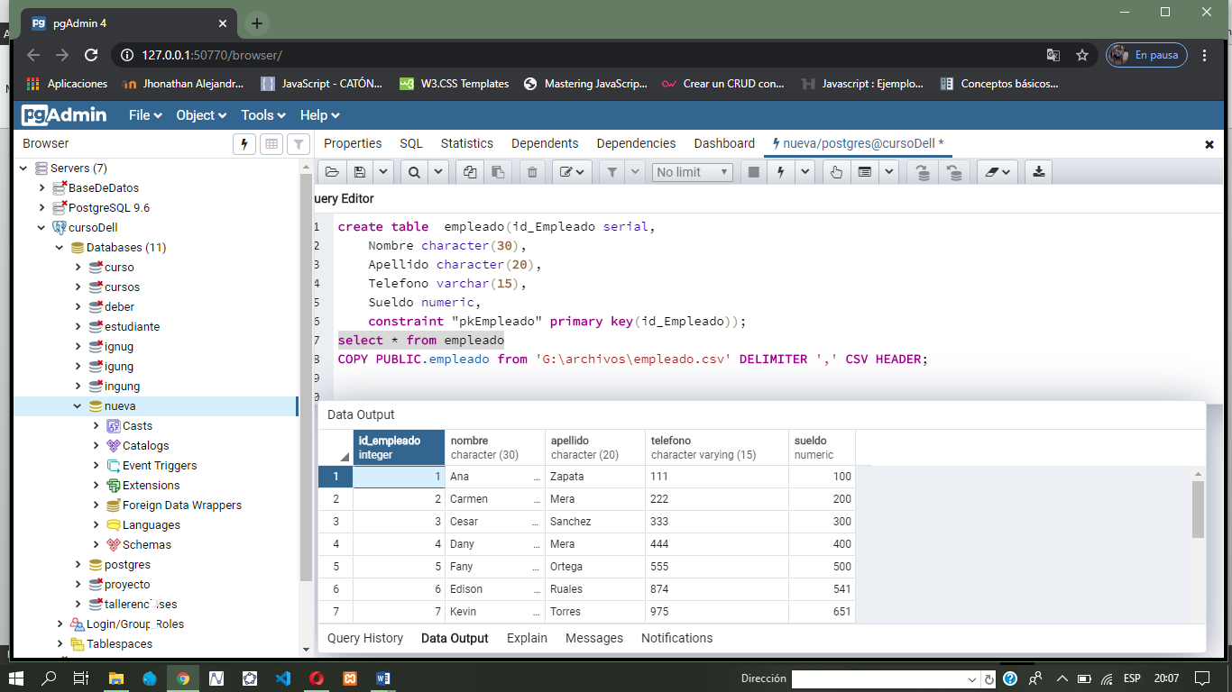

5_create table cursos

create table Cursos(

id_Curso serial,

Nombre character(30),

Num_hora numeric,

Costo_curso numeric,

constraint "pkCursos" primary key(id_Curso)

)

select * from cursos

insert into cursos (nombre,num_hora, costo_curso) values ('marketin',100,300),

('cosina',200,500),

('informatica',50,200)

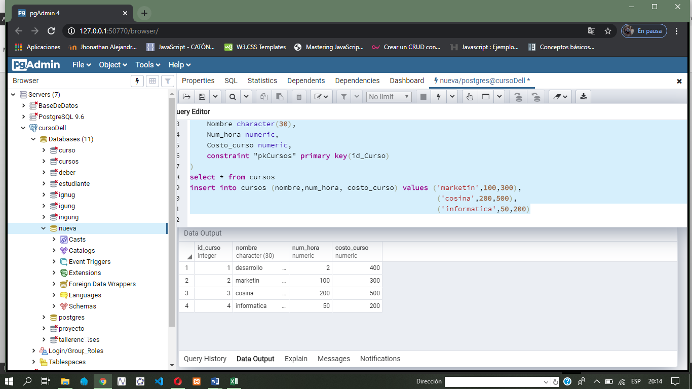

6_ create table Ciudad(

id_Ciudad serial,

Nombre character(30),

constraint "pkCiudad" primary key(id_Ciudad)

)

select * from ciudad

insert into ciudad (nombre) values ('quito'),('ambato'),('loja'),('guayaquil')

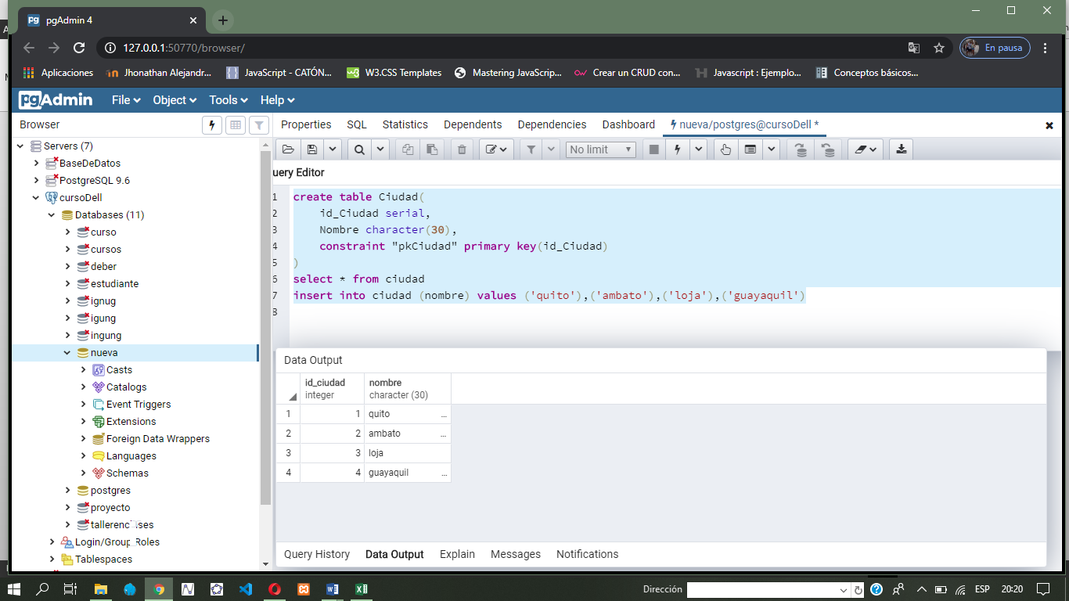

7_ create table Edicion(

id_edicion serial,

fecha_ini character(20),

fecha_fin character(20),

id_ciudad integer,

constraint "pkIdEdicion" primary key(id_edicion),

constraint "fkIdCiudad" foreign key (id_Ciudad) references Ciudad(id_ciudad)

);

select * from Edicion

insert into Edicion(fecha_ini,fecha_fin,id_ciudad) values('1/20/2020','2/20/2020',2),

('1/30/2020','2/20/2020',3),('3/20/2020','4/30/2020',4)

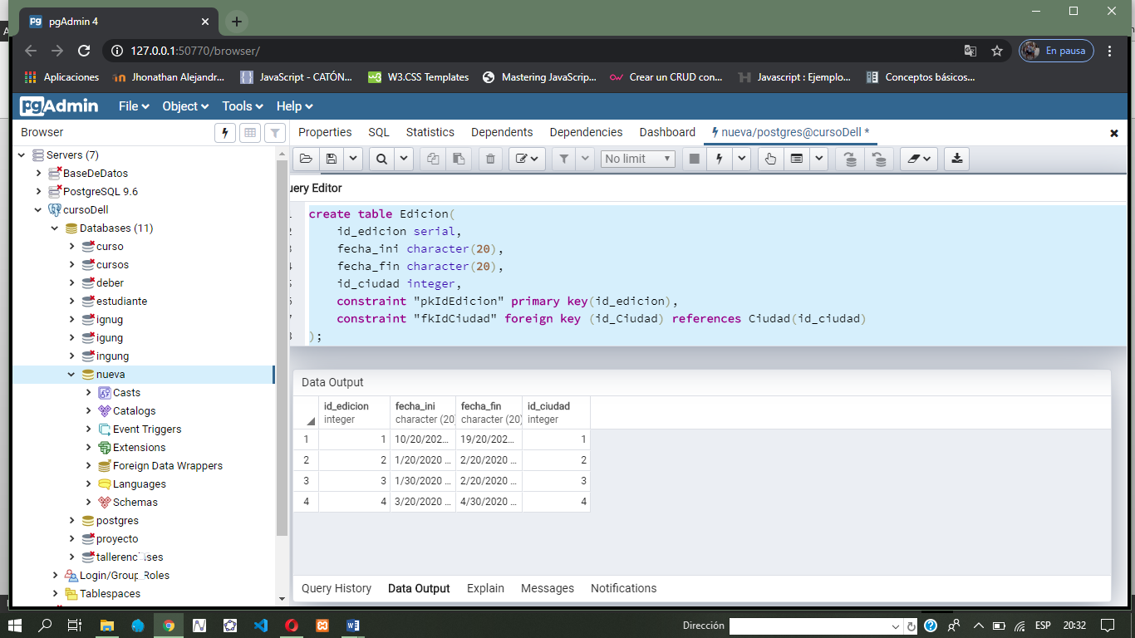

8_ create table Curso_edicion(

idcurso_edicion serial,

id_Edicion integer,

id_Curso integer,

id_empleadoProf integer,

fecha_inicio character(20),

fecha_fin character(20),

constraint "pkIdCurso_edicion" primary key (idcurso_edicion),

constraint "fkIdEdicion" foreign key (id_Edicion) references Edicion (id_Edicion),

constraint "fkCursos" foreign key (id_Curso) references Cursos (id_Curso),

constraint "fkid_EmpleadoProf" foreign key (id_EmpleadoProf) references Empleado(id_Empleado)

);

select * from curso_edicion

drop table curso_edicion

COPY PUBLIC.curso_edicion from 'G:\archivos\cursos.csv' DELIMITER ',' CSV HEADER;

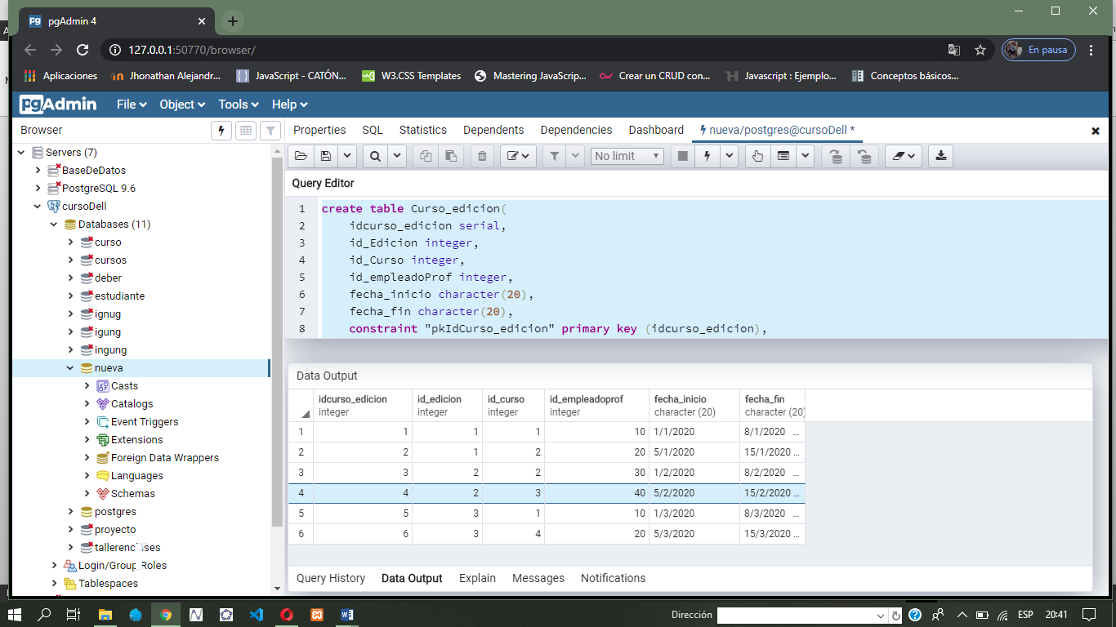

9_ create table Asistente(

idAsitente serial,

idCurso_edicion integer,

id_Empleado integer,

constraint "pkIdAsitente" primary key (idAsitente),

constraint "fkIdCurso_edicion" foreign key (idcurso_edicion) references Curso_edicion(idcurso_edicion),

constraint "fkIdEmpleado" foreign key (id_Empleado) references Empleado(id_Empleado)

);

select * from Asistente

COPY PUBLIC.asistente from 'G:\archivos\asitente.csv' DELIMITER ';' CSV HEADER;

